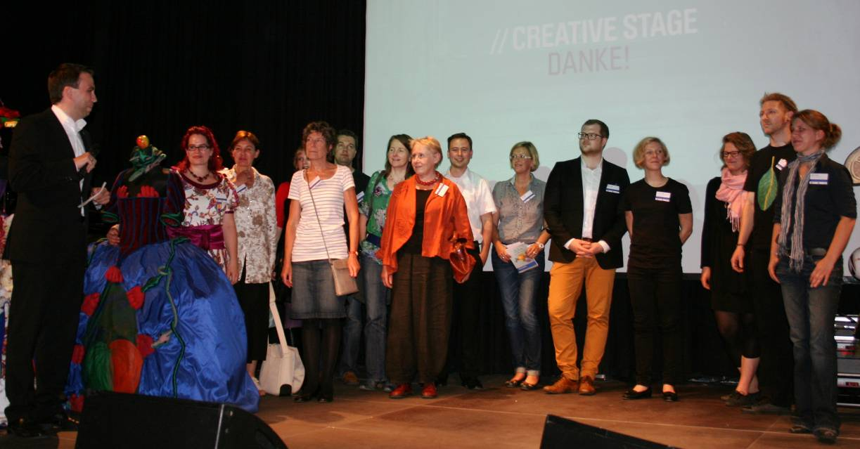

Zwölfte Creative Stage: Dortmund
bietet große Bühne für Kreative
Dortmund. „Eine Modenschau im Schnelldurchlauf? Ihre Zeit läuft..!“ Genau je acht Minuten hatten elf kreative Künstler und Unternehmer, die sich am Mittwoch (3.8.) bei der CREATIVE STAGE im domicil vorgestellt haben. Abwechslungsreich und kurzweilig war die zwölfte Veranstaltung einer Reihe, die frische Ideen und unkonventionelle Projekte der Kreativwirtschaft aus dem Ruhrgebiet präsentiert.
Nach der Begrüßung durch Thomas Ellerkamp und Christian Weyers vom dortmund-project der Wirtschaftsförderung Dortmund standen eine Modenschau der Dortmunder Designerin Anna Hörling, eine Musikeinlage der Gruppe 3D und die Präsentationen kreativer Unternehmen und Projekte auf dem Programm.
Von der „orangenen“ Ausstellung der FH Dortmund, die drei Monate lang Besuchermagnet im Dortmunder U war, berichtete der junge Designer Clemens Müller. Die Wiederverwendbarkeit der Materialen, die räumliche Flexibilität und der geringe Stauraum waren wichtige Faktoren bei der Gestaltung und Umsetzung der Ausstellung, die er im Rahmen seiner Bachelorarbeit betreute.
Lauten Applaus gab es auch für das Projekt ‚Tellavision Clothing‘. „Das Streetwear Label für Menschenrechte macht Kinder zu Designern und die Käufer der T-Shirts zum Träger ihrer Stimme“, erklärte Sascha Ivan. Der junge Unternehmer stellte die ersten beiden T-Shirt-Kollektionen, entworfen von Kindern aus Indien und Tansania, vor. „Eintritt frei!“ lautet das Motto einer Initiative Bochumer Künstler und Designer, die sich auf der kreativen Bühne präsentierte.
Räumlichkeiten für kreative Softwareentwickler in Dortmund bietet ab sofort der Coworking Space ‚Ständige Vertretung‘ in Kooperation mit der Wirtschaftsförderung Dortmund. „Wir freuen uns auf kreative Bewerbungen für die drei ‚Gründerkojen‘, die wir den Gewinnern sechs Monate lang als Arbeitsplatz zur Verfügung stellen“, rief Sylvia Tiews vom dortmund-project auf.
Auf der ‚Creative Stage‘ präsentierten sich außerdem die Fotografin Vanessa Leissring, der Architekt Andreas Hanke und die freie Germanistin Amelie Hauptstock. Maren Geissler stellte das Institut für Therapieeffizienz vor und Markus Rall zeigte hochwertige 3D-Visualisierung von Architektur und Design, auf die sich das junge Dortmunder Unternehmen ‚viality‘ spezialisiert hat.
CREATIVE STAGE ist ein Format der Wirtschaftsförderung Dortmund und des Kulturbüros Dortmund, der Wirtschaftsförderung Bochum, der Essener Wirtschaftsförderungsgesellschaft, der Gesellschaft für Wirtschaftsförderung Duisburg sowie der Wirtschaftsförderung metropoleruhr. Die nächste Bühnenschau ist am 13. September 2011 im Riff in Bochum. Informationen unter: www.creativestageruhr.de.

